**今日动态**

**9月30日 星期一 晴**

1. **入园情况：**

今日来园25位小朋友。 4位小朋友请假

**2.区域活动**

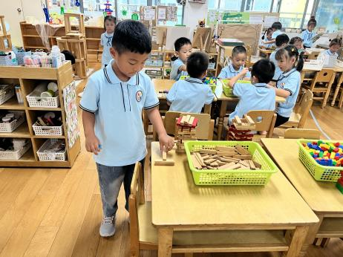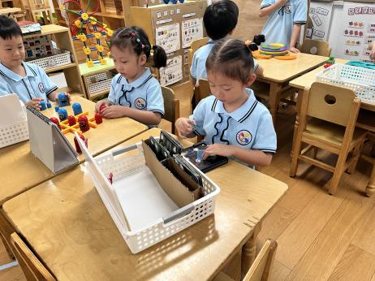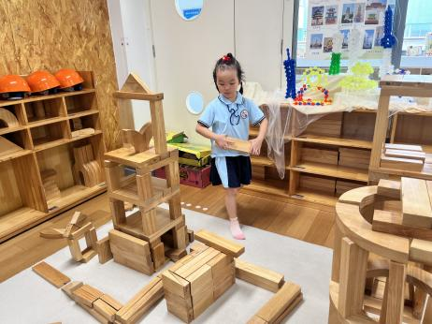

**地面建构区**

谢琦悦在建构自己的小房子。

**益智区**

芮江媛在探究幽灵拼图。

**桌面建构区**

孙浩燃一个人搭的很认真。

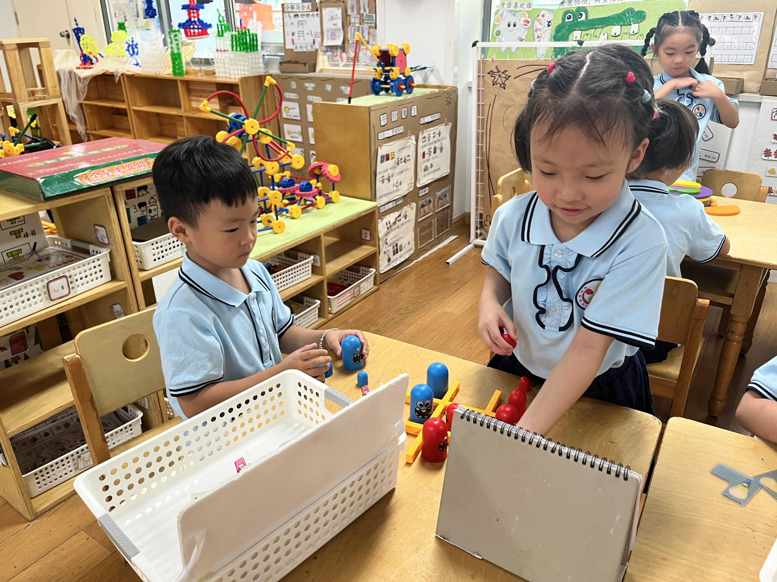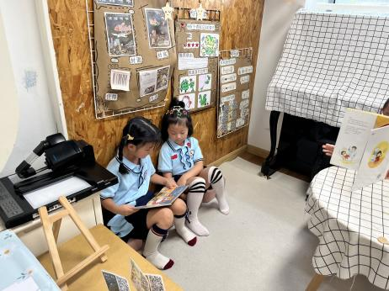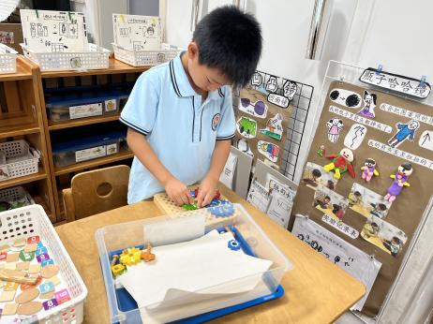

**科探区**

蒋乐宇在玩滴答滴答转起来！

**图书区**

几位小朋友在看书。

**益智区**

两位小朋友在玩井字棋。

**3集体活动**

中国是有着悠久历史的文明古国，聪明的中国人有着几千年的文明历史。在古代就有了四大发明，给人们带来了突飞猛进的变化和发展。造纸术、火药、指南针、印刷术的发明让整个世界都是一个飞跃的发展和进步。通过了解四大发明、探索科学，在说说、讲讲、看看中体验科学的魅力，进一步感受古代中国人发明纸对社会发展进步的巨大贡献。

**4.升旗仪式和户外活动**

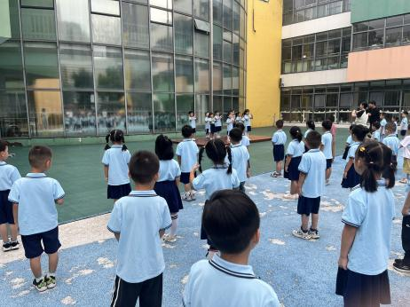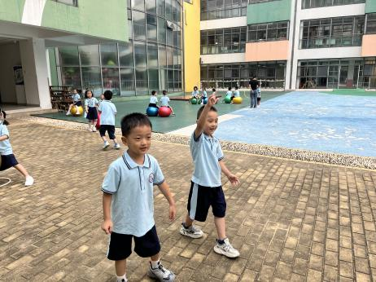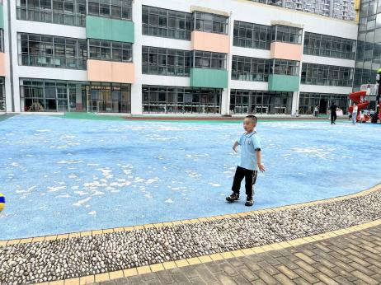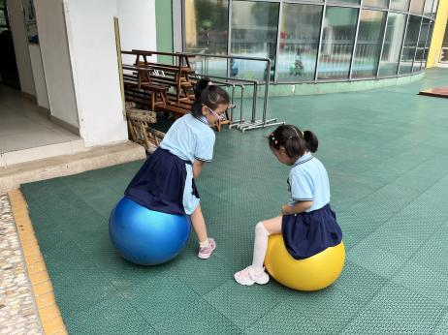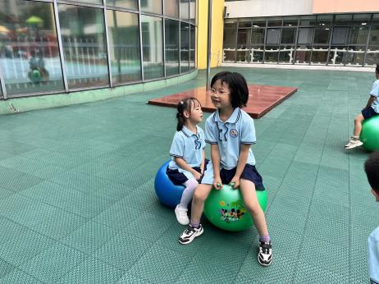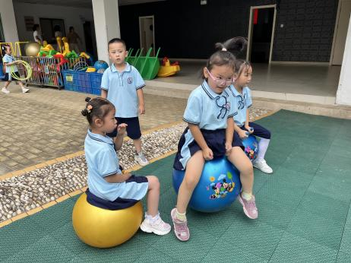

**5.生活活动**

早点：鲜牛奶，沙琪玛。

午饭：小米饭、香菇鸡翅、青菜炒油豆腐、西湖牛肉羹。

点心：华夫饼、酸奶。 水果：苹果、香蕉。

**6.温馨提示**

（1）10.14的升旗仪式小小升旗手是武依朵、宋岱林，护旗手是丁啸、王熙程、夏天、陆可、吴予希、袁艺晗，请以上8位小朋友做好准备。

（2）国旗下讲话有王润川和张苏锦两位小朋友报名，请这两位小朋友利用国庆放假时间准备，10.9我们将举行小小的竞选，择优选取国旗下讲话人。

（3）国庆放假时间为10.1——10.7, 10.12调课正常上课。

最后祝大家国庆快乐！